LA FALSA E LA VERA EMERGENZA SANITARIA

Il 26 giugno 2021 l'AIFA (Agenzia Italiana del Farmaco), cioè una fonte istituzionale, diceva che erano già 423 le morti sospette dopo vaccino covid. Oltre 76.000 le segnalazioni di reazioni avverse.

Marzo 2021: muore dopo il vaccino AstraZeneca Zelia Guzzo, insegnante di Gela di 37 anni, senza patologie pregresse.
Aprile 2021: muore a Cagliari, dopo il vaccino AstraZeneca, Pierpaolo Impagliazzo di 59 anni, dipendente della marina militare; a Partinico muore Paolo Mattina, di 63 anni, dopo vaccino AstraZeneca.
Maggio 2021: muore nel bresciano Andrea Pirali, di 52 anni, mezz'ora dopo la prima dose del vaccino Pfizer, non aveva patologie pregresse.
Maggio 2021: muore Luigia Chellin, di 66 anni, di Meda, il giorno dopo aver ricevuto il vaccino Pfizer, non aveva patologie pregresse.
Maggio 2021: muore a Lissone Giorgio Paganelli, un ingegnere di 52 anni, 12 ore dopo aver ricevuto il vaccino Pfizer, non aveva patologie pregresse.
Giugno 2021: muore a Brescia Gianluca Masserdotti, di 54 anni, dopo vaccino AstraZeneca, non aveva patologie pregresse; la maggior parte degli organi era piena di trombi.
Giugno 2021: muore a Cosenza Alessia Reda, una ragazza di 24 anni, dopo vaccino Moderna, non aveva patologie pregresse; negli stessi giorni e nella stessa zona una donna di 46 anni, Irene Lomoro, è in rianimazione per infarto intestinale, dopo vaccino AstraZeneca, muore il 17 giugno.
Giugno 2021: muore a Terni Lorenzo Scorteccia, 24 anni, 10 giorni dopo aver fatto il vaccino covid; muore Marina Catorrio, 24 anni, dopo 6 mesi di ospedale, ricoverata per trombosi pochi giorni dopo vaccino; muore a Siena Lorenzo Guidi, 22 anni, dopo vaccino Pfizer......
Giugno 2021: muore nel biellese Isabella Stabile, di 53 anni dopo vaccino Pfizer, non aveva patologie pregresse: è il quarto decesso da vaccino nella zona..........................

L'elenco potrebbe continuare per molte pagine.
E' da marzo che si susseguono, seminascoste, spesso annunciate unicamente sui giornali locali, le notizie sulle vittime degli pseudovaccini. Si tratta solo di quelle morti che i familiari o gli stessi medici hanno denunciato come sospette. Quante altre morti i vaccini abbiano provocato, negli ospizi o di persone già in precario stato di salute, non è dato sapere.
Il 25 giugno arriva la notizia (messa in un angolino dei giornali) che il CDC, centro governativo USA per il controllo della sanità, lancia un allarme: più di 500 adolescenti americani vaccinati con vaccini Pfizer e Moderna si sono ammalati di miocardite, un'infiammazione del cuore.
Uno stillicidio di morti e gravemente ammalati da pseudovaccino, morti anzitempo nella sperimentazione di terapie genetiche fatte passare per vaccini o di vaccini geneticamente modificati.
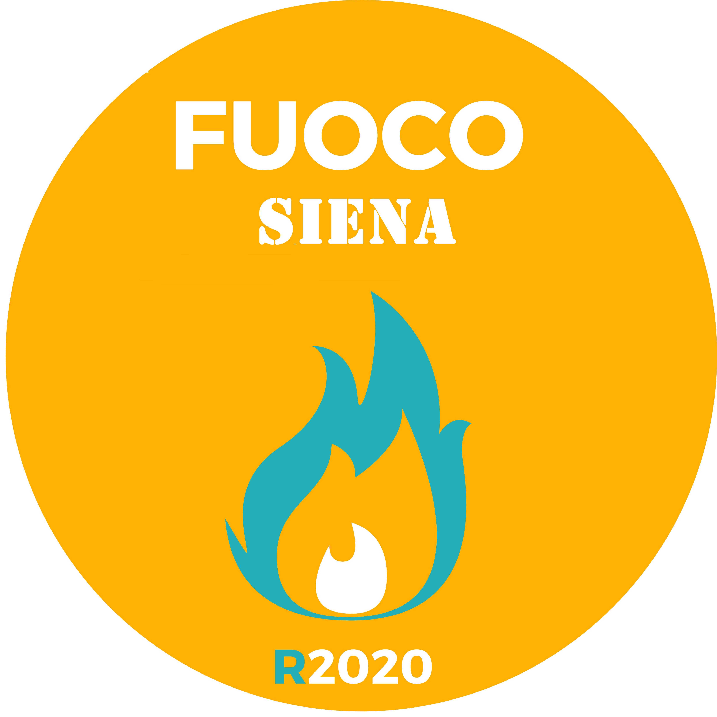
Una strage utile solo alle multinazionali del farmaco, che stanno guadagnando miliardi elargiti dagli Stati, e risparmiando i miliardi che costerebbe loro una corretta e dichiarata sperimentazione, la quale, tra l'altro, richiederebbe molti anni per essere attuata. Così invece i profitti economici arrivano immediatamente, e la sperimentazione genetica servirà per i progetti di modifica del DNA umano, che le multinazionali cibernetico-sanitarie hanno in mente da tempo.
La Pfizer prevede di guadagnare 26 miliardi di dollari nel 2021.
Alla fine di maggio le autorità britanniche, allarmate, dicevano che il 60% dei ricoveri in Gran Bretagna, e il 70% dei decessi erano di persone vaccinate contro il covid.

Di tutto questo si continua, contro ogni evidenza, a non dare la colpa agli pseudovaccini, e il motivo è semplice: oggi il potere economico è in mano alle multinazionali, e il "mercato sanitario" è oggi loro il più promettente. I profitti che garantisce sono superiori a quelli del petrolio e dell'energia, e perdipiù sono garantiti dai soldi degli Stati. Per quei profitti sono disposti a tutto, anche a campagne terroristiche e a dittature "morbide", che è ciò che vediamo in atto con la pseudopandemia. Questa è stata l'arma per ottenere dagli Stati stanziamenti di migliaia di miliardi a favore delle multinazionali, e per realizzare un sistema di controllo e di limitazione delle libertà democratiche.

E ANCORA NON BASTA: IL PROSSIMO AUTUNNO I MORTI DA VACCINO SARANNO TRASFORMATI, COME PER MAGIA, DAI MEDIA E DAGLI "ESPERTI" DELLE MULTINAZIONALI CHE ORMAI CI GOVERNANO, IN MORTI DA "VARIANTI" COVID.
PER IMPORRE DI NUOVO QUELLE COSTRIZIONI UTILI A DISTRUGGERE TUTTA L'ECONOMIA CHE FA CONCORRENZA ALLE MULTINAZIONALI DEL CAPITALISMO GLOBALE, PER PROCEDERE IN UN SISTEMA DI CONTROLLO DIGITALE, PER CONTINUARE A VENDERE FARMACI PERICOLOSI, A SPERIMENTARE TERAPIE GENETICHE, A IMPADRONIRSI DEI SOLDI DEGLI STATI FACENDOLI INDEBITARE PER POI IMPADRONIRSI ANCHE DI TUTTI I BENI PUBBLICI.

E ora si propongono di vaccinare anche i bambini.

Vogliamo lasciargli continuare questa strage degli innocenti? Vogliamo continuare a subire questa dittatura mascherata da pandemia?

Dobbiamo riprenderci i nostri diritti, la nostra libertà; dobbiamo smascherare questa sporca montatura, costruita sulle menzogne di una falsa pandemia ma che sta mietendo vittime vere.
Dobbiamo unirci per costruire una nuova politica, una nuova società, in cui non ci sia più posto per lo strapotere delle multinazionali, per le loro trame, menzogne, corruzione.
Dobbiamo fermare un sistema che sta distruggendo il pianeta e la vita umana.
https://r2020.info/ R2020 FUOCO DI SIENA mail: r2020siena@libero.it

